Міністерство освіти і науки України
Національний технічний університет України
“Київський політехнічний інститут ім. Ігоря Сікорського”

Факультет прикладної математики
Кафедра спеціалізованих комп’ютерних систем

Лабораторна робота № 2
з дисципліни «ВЕБ-дизайн»
«Створення клієнтських Web-додатків засобами мови Javascript»

Виконав:
студент групи КВ-73
Шаган Сергій Васильович
Перевірив:

Київ 2020
Завдання ​ на лабораторну роботу:
1. Вивчити основи мови програмування Javascript зокрема, особливості
стандарту ECMAScript 2015 (ES6).
2. Набути навичок створення програм, побудованих за патерном MVC
(Model-View-Controller).
3. Ознайомитись
із реалізацією фонових потоків (WebWorkers) у
Web-браузері.
4. Реалізувати функціональні вимоги, визначені у варіанті, відповідно до
наступних вимог:
4.1. Виконати кодування додатку згідно із загальноприйнятими
вимогами (див. ​ https://github.com/airbnb/javascript​ ).
4.2. Організувати код у вигляді модулів шаблону MVC (див. приклад
додатку ToDo: ​ https://github.com/Aroxed/js-todo-mvc​ ).
4.3. Реалізувати виконання фонової задачі за допомогою WebWorker
(​ https://www.w3schools.com/html/html5_webworkers.asp
та
https://developer.mozilla.org/ru/docs/DOM/Using_web_workers​ ).
4.4. Як сховище даних використовувати структури даних Javascript:
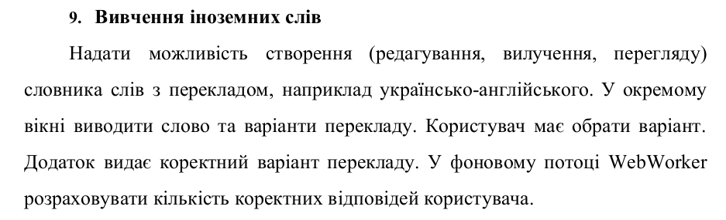
масиви, об’єкти, рядки тощо.Останні цифри залікової — 21
21%12 = 9.

